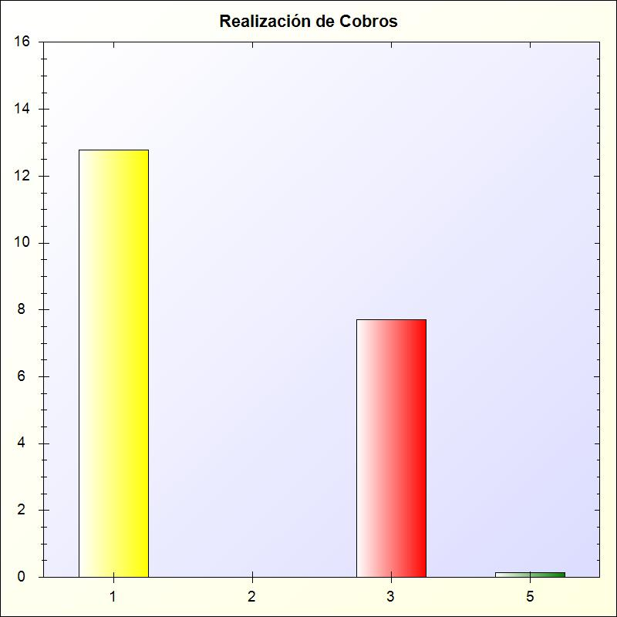
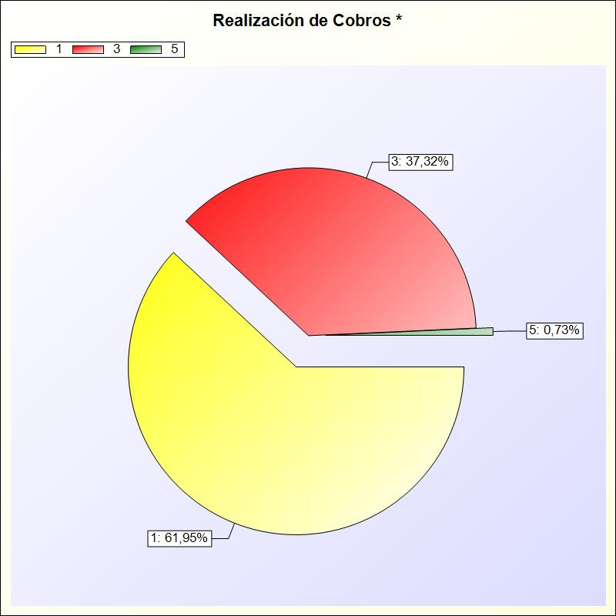

A) REALIZACIÓN DE COBROS

REALIZACIÓN DE COBROS: Pone de manifiesto la proporción de cobros que se han efectuado en
el ejercicio relativos a derechos pendientes de cobro de presupuestos ya cerrados

FÓRMULA: Cobros / Saldo inicial de derechos (+/- modificaciones y anulaciones)

1 - Impuestos directos

Capítulo

Cobros

1.768.348,93

Saldo Inicial de

13.832.287,39

Porcentaje

12,78 %
2 - Impuestos indirectos
3 - Tasas, precios públicos y otros ingresos
5 - Ingresos patrimoniales
TOTAL
0,00
494.313,34
1.167,75
2.263.830,02
22.926,03
6.421.369,29
762.579,18
21.039.161,89
0 %
7,70 %
0,15 %
10,76 %

* -> Aporte relativo de cada detalle al valor total del indicador

